Мастер-класс "Школьный органайзер" по программе "Моделирование. Промышленный дизайн" технического направления "Точка Роста"

Сценарий мастер-класса по техническому направлению «Точка роста»
«Моделирование. Промышленный дизайн»

Учитель технологии
Гибатдинова Людмила Николаевна.

202-2023 учебный год

Ход мероприятия

Учитель: Добрый день, уважаемые гости, сейчас я вас познакомлю с программой учебного курса «Моделирование. Промышленный дизайн», а затем мы с вами поучаствуем в небольшом мастер-классе по созданию «школьного органайзера».
Дизайн является одной из основных сфер творческой деятельности человека, направленной на проектирование материальной среды. В современном мире дизайн охватывает практически все сферы жизни. В связи с этим всё больше возрастает потребность в высококвалифицированных трудовых ресурсах в области промышленного (индустриального) дизайна.
Программа учебного курса «Моделирование» направлена на междисциплинарную проектно-художественную деятельность с интегрированием естественнонаучных, технических, гуманитарных знаний, а также на развитие инженерного и художественного мышления обучающегося.
В программу учебного курса заложена работа над проектами, где обучающиеся смогут попробовать себя в роли концептуалиста, стилиста, конструктора, дизайн-менеджера. В процессе разработки проекта, обучающиеся коллективно обсуждают идеи решения поставленной задачи, далее осуществляют концептуальную проработку, эскизирование, макетирование, трёхмерное моделирование, визуализацию, конструирование, прототипирование, испытание полученной модели, оценку работоспособности созданной модели. В процессе обучения производится акцент на составление технических текстов, а также на навыки устной и письменной коммуникации и командной работы.
1. Кейс «Объект из будущего»
Знакомство с методикой генерирования идей с помощью карты ассоциаций. Применение методики на практике. Генерирование оригинальной идеи проекта.
1.1 Формирование команд. Построение карты ассоциаций на основе социального и технологического прогнозов будущего. Формирование идей на базе многоуровневых ассоциаций. Проверка идей с помощью сценариев развития и «линз» (экономической, технологической, социально-политической и экологической). Презентация идеи продукта группой.
1.2 Изучение основ скетчинга: инструментарий, постановка руки, понятие перспективы, построение простых геометрических тел. Фиксация идеи проекта в технике скетчинга. Презентация идеи продукта группой.
1.3 Создание макета из бумаги, картона и ненужных предметов. Упаковка объекта, имитация готового к продаже товара. Презентация проектов по группам.
Изучение основ скетчинга: понятие света и тени; техника передачи объёма. Создание подробного эскиза проектной разработки в технике скетчинга.
2. Кейс «Пенал»
Понятие функционального назначения промышленных изделий. Связь функции и формы в промышленном дизайне. Анализ формообразования (на примере школьного пенала). Развитие критического мышления, выявление неудобств в пользовании промышленными изделиями. Генерирование идей по улучшению промышленного изделия. Изучение основ макетирования из бумаги и картона. Представление идеи проекта в эскизах и макетах.
2.1 Формирование команд. Анализ формообразования промышленного изделия на примере школьного пенала. Сравнение разных типов пеналов (для сравнения используются пеналы обучающихся), выявление связи функции и формы.
2.2 Выполнение натурных зарисовок пенала в технике скетчинга.
2.3 Выявление неудобств в пользовании пеналом. Генерирование идей по улучшению объекта. Фиксация идей в эскизах и плоских макетах.
2.4 Создание действующего прототипа пенала из бумаги и картона, имеющего принципиальные отличия от существующего аналога.
2.5 Испытание прототипа. Внесение изменений в макет. Презентация проекта перед аудиторией.

3. Кейс «Космическая станция»
Знакомство с объёмно-пространственной композицией на примере создания трёхмерной модели космической станции.
3.1 Понятие объёмно-пространственной композиции в промышленном дизайне на примере космической станции. Изучение модульного устройства космической станции, функционального назначения модулей.
3.2 Основы 3D-моделирования: знакомство с интерфейсом программы Fusion 360, освоение проекций и видов, изучение набора команд и инструментов.
3.3 Создание трёхмерной модели космической станции в программе Fusion 360.
3.4 Изучение основ визуализации в программе Fusion 360, настройки параметров сцены. Визуализация трёхмерной модели космической станции.

4. Кейс «Как это устроено?»
Изучение функции, формы, эргономики, материала, технологии изготовления, принципа функционирования промышленного изделия.
4.1 Формирование команд. Выбор промышленного изделия для дальнейшего изучения. Анализ формообразования и эргономики промышленного изделия.
4.2 Изучение принципа функционирования промышленного изделия. Разбор промышленного изделия на отдельные детали и составные элементы. Изучение внутреннего устройства.
4.3 Подробная фотофиксация деталей и элементов промышленного изделия.
4.4 Подготовка материалов для презентации проекта (фото- и видеоматериалы).
4.5 Создание презентации. Презентация результатов исследования перед аудиторией.

5. Кейс «Механическое устройство»
Изучение на практике и сравнительная аналитика механизмов набора LEGO Education «Технология и физика». Проектирование объекта, решающего насущную проблему, на основе одного или нескольких изученных механизмов.
5.1 Введение: демонстрация и диалог на тему устройства различных механизмов и их применения в жизнедеятельности человека.
5.2 Сборка выбранного на прошлом занятии механизма с использованием инструкции из набора и при минимальной помощи наставника.
5.3 Демонстрация работы собранных механизмов и комментарии принципа их работы. Сессия вопросов-ответов, комментарии наставника.
5.4 Введение в метод мозгового штурма. Сессия мозгового штурма с генерацией идей устройств, решающих насущную проблему, в основе которых лежит принцип работы выбранного механизма.
5.5 Отбираем идеи, фиксируем в ручных эскизах.
5.6 3D-моделирование объекта во Fusion 360.
5.7 3D-моделирование объекта во Fusion 360, сборка материалов для презентации.
5.8 Выбор и присвоение модели материалов. Настройка сцены. Рендеринг.
5.9 Сборка презентации в Readymag, подготовка защиты.
5.10 Защита командами проектов.
А теперь я вам предлагаю принять участие в мастер-классе по созданию «Школьного органайзера». Прежде чем мы перейдем к самому 3D-принтеру, нам нужно разработать и создать эскиз будущей модели.
(гости получают на руки эскиз модели будущего органайзера, где нужно дополнить недостающие детали чертежа, сделать штриховку по образцу.)
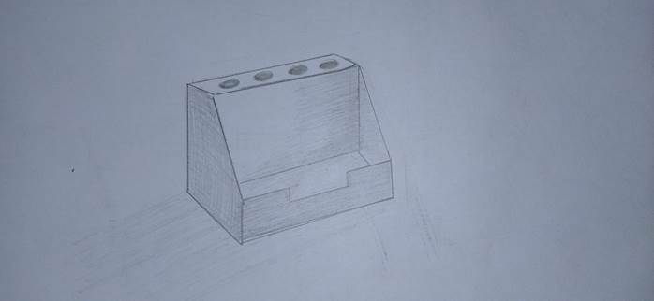

Учитель: Молодцы, с эскизом вы справились замечательно! Теперь от эскиза мы переходим к следующему этапу – создание макета из бумаги.
(гости получают заготовки будущей коробочки, которые нужно смоделировать и склеить по образцу.)
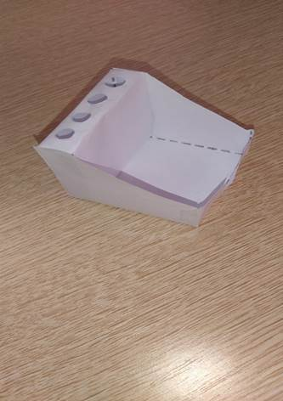
(после того как макеты готовы, гостям демонстрируется «Школьный органайзер» напечатанный на 3D-принтере заранее. Так как модель данного органайзера создается 4 часа, учитель объясняет коротко весь процесс: создание трехмерной модели пенала в программе Free Cad, прототипирование кода, и затем процесс печати на 3D-принтере)
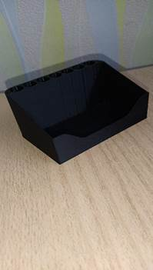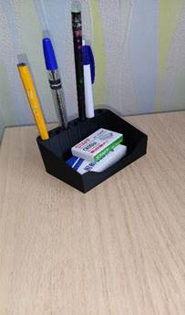
Учитель: Вы отлично справились с заданием! Теперь я вам хочу продемонстрировать модель органайзера, который был напечатан на 3D-принтере. Сначала на компьютере создается модель в трехмерном изображении, затем прописывается специальный код для принтера, а потом уже идет сама печать. Весь процесс печати на принтере этой модели занимает 4 часа. Вы можете рассмотреть и проверить его на работоспособность, выявить его плюсы и минусы.
На этом мой мастер-класс закончен, большое спасибо за внимание.

